河南省生态环境厅
快速执法检查记录表
检查时间 |  |  | 2022年08月23日 10时04分
受检单位 |  |  | 宝丰县五星石墨有限公司
受检单位地址 |  |  | 河南省平顶山市宝丰县杨庄镇迎宾大道
法定代表人 |  |  | 赵俊一 | 统一社会  信用代码 | 91410421665968227N
被检查人 | 郝红涛 |  | 部门职务 | 环保负责人 | 联系电话 | 138****0515
检查人 | 董旭锋、张国栋 |  | 执法证号 | 16040615113、16040615122 | 工作单位 | 宝丰县环境综合行政执法大队、宝丰县环境综合行政执法大队
记录人 | 林德政 |  | 执法证号 | 16040615096 | 工作单位 | 宝丰县环境综合行政执法大队
现  场  检  查  情  况 | 检查情况：现场检查时，该企业正常生产，污染防治设施运行正常，未发现环境违法行为。 是否存在环境问题：否 是否涉嫌违法：否 检查结果：未发现问题终止检查并向监管对象告知检查结果
图  片  资  料 | 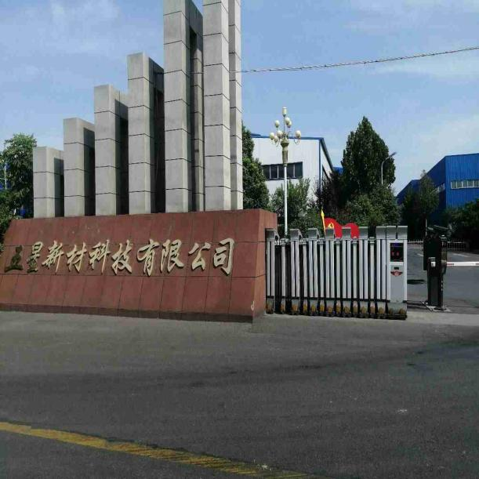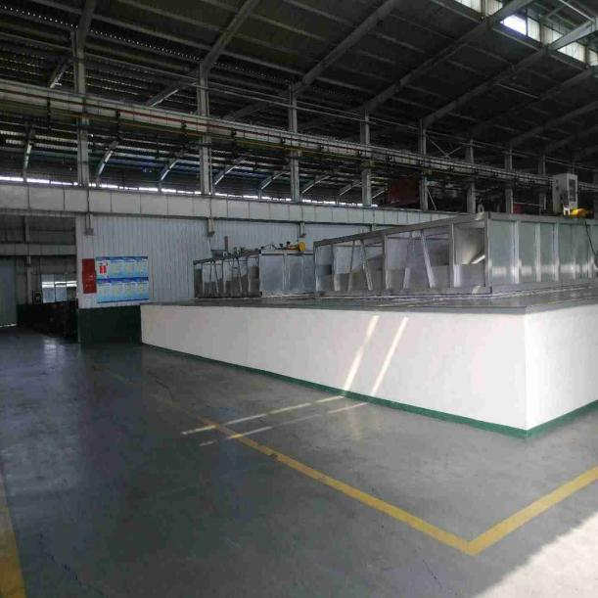
被检查人（签字） |  | 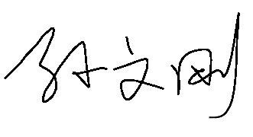
检查人（签字） |  | 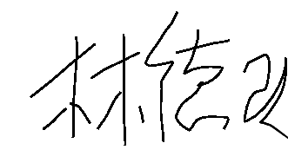
 |  | 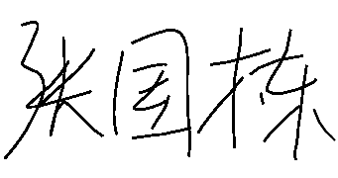
参与检查人（签字) |  | 